高雄縣高英高級工商職業學校
Kao Ying Industrial Commercial Vocational High School

專題製作報告


蔬中自有黃金屋-紅綠燈停看食
指導老師： 高少芸 老師
科別班級：餐管科 科 3 年 6 班
座 號：1、7、9、11、26、49
姓 名：王雅怡、林思涵、唐欣瑜、郭雅芳、王聖儒、龔鈺婷

中 華 民 國 104 年 06 月

誌 謝
製作這份專題，首先我們要感謝學校所提供的教室、器具及少量的材料，讓我們實作比較方便，接下來就是感謝我們的指導老師高少芸老師及唐雅珍老師，她們指導我們應該如何製作這樣成品及提供我們銅鑼燒的配方，也和我們一起想主題與實作過程，幫了我們許多的忙，還要感謝科主任所開放的教室與器具，要是如果沒有教室與器具，我們就不能實作出我們所想要的成品了，也要感謝部分餐管科的學生幫我們試吃成品及填寫問卷並給我們意見，也感謝組員的配合及包容力和分工合作，還要感謝給我們許多建議及好方法的老師們，要不是以上這些幫過我們的老師及學生們，或許我們這組所實作出的作品就無法達到完美的階段。
感謝大家對我們的付出，更感謝學校讓我們有很好的學習經驗。
王雅怡、林思涵、唐欣瑜、郭雅芳、王聖儒、龔鈺婷
中華民國104年6月

中文摘要
現代的食品卻會添加很多不健康的化學物質或色素，造成身體不健康。故青椒及紅、黃甜椒中含有天然的色素且含有維生素A及維生素K，又因為大多數人都不太喜歡彩椒的味道，所以本專題想了解彩椒加入成品中並用蜂蜜去壓一些彩椒味再製作成銅鑼燒是否可以讓不喜歡彩椒者喜愛，並且推廣青椒來做銅鑼燒，讓不喜歡彩椒者喜愛。
問卷調查的結果，產品A(青椒銅鑼燒)在香氣方面平均數是3.8分，色澤方面平均數是4.03分，口感方面平均數是3.85分，風味方面平均數是3.87分；產品B(紅椒銅鑼燒)在香氣方面平均數是3.89分，色澤方面平均數是4.04分，口感方面平均數是4.02分，風味方面平均數是3.89分；產品C(黃椒銅鑼燒)在香氣方面平均數是3.96分，色澤方面平均數是4.04分，口感方面平均數是4.02分，風味方面平均數是4.05分，整體而言，以產品C受喜愛程度較高，不同性別的受測者對紅椒銅鑼燒風味喜愛程度有顯著不同，不同性別的受測者對黃椒銅鑼燒風味喜愛程度有顯著不同。

關鍵字:青椒、黃椒、紅椒、銅鑼燒、感官品評描述分析。

目錄

誌謝 i
目錄 iii
表目錄 iv
圖目錄 v
壹、前言 1
一、製作動機 1
二、製作目的 1
三、研究流程圖 2
四、製作預期成效 3
貳、理論探討 3
表2-1彩椒的品種表 3
表2-2麵粉的種類 4
表2-3米的種類 6
参、專題製作 8
一、製作架構 8
二、設備及器材 8
三、製作方法與步驟 11
四、彩椒銅鑼燒製作過程 13
肆、製作成果 15
伍、結論與建議 31
一、結論 31
二、建議 31
參考文獻 32
附錄一 33

表目錄
表2-1青椒的品種表………………………………………………………………………03
表2-2麵粉的種類…………………………………………………………………………05
表2-3米的種類……………………………………………………………………………06
表3-2專題設備器具表……………………………………………………………………09
表3-3專題製作材料表……………………………………………………………………10
表3-4製作四銅鑼燒(一)配方表…………………………………………………………12
表3-5製作五銅鑼燒(二)配方表…………………………………………………………13
表3-6綠、紅、黃銅鑼燒實際操作表……………………………………………………13
表3-7彩椒銅鑼燒品評描述分析表………………………………………………………18
表3-8青椒銅鑼燒百分比的分析表………………………………………………………18
表3-9紅椒銅鑼燒百分比的分析表………………………………………………………18
表3-10黃椒銅鑼燒百分比的分析.………………………………………………………18

圖目錄

圖1-1製作流程圖…………………………………………………………………………02
圖3-1製作架構圖…………………………………………………………………………08
圖4-1性別次數分配圖圖…………………………………………………………………19
圖4-2青椒銅鑼燒香氣次數分配圖………………………………………………………19
圖4-3青椒銅鑼燒色澤次數分配圖………………………………………………………20
圖4-4青椒銅鑼燒口感次數分配圖………………………………………………………21
圖4-5青椒銅鑼燒風味次數分配圖………………………………………………………21
圖4-6紅椒銅鑼燒香氣次數分配圖………………………………………………………22
圖4-7紅椒銅鑼燒色澤次數分配圖………………………………………………………22
圖4-8紅椒銅鑼燒口感次數分配圖………………………………………………………23
圖4-8紅椒銅鑼燒風味次數分配圖………………………………………………………24
圖4-10黃椒銅鑼燒香氣次數分配圖………………………………………………………25
圖4-11黃椒銅鑼燒色澤次數分配圖………………………………………………………25
圖4-12黃椒銅鑼燒口感次數分配圖………………………………………………………26
圖4-13黃椒銅鑼燒風味次數分配圖………………………………………………………27
圖4-14推薦次數分配圖……………………………………………………………………27
圖4-15購買次數分配圖……………………………………………………………………28

壹、前言

一、製作動機
現代人都以健康為主，但現代的食品卻會添加很多不健康的化學物質或色素，又青椒是所有蔬菜中含有最多維生素A及維生素K的蔬菜，則維生素A可以改善夜盲症的發生、維生素K可以改善大量出血的發生，又可以促進新陳代謝、幫助消化及分解脂肪(大堯編輯群，2009)，現代人因為飲食不均衡，不定時，造成身體不健，故我們推廣青椒來做壽司，利用青椒及紅、黃甜椒來做對比，又因為青椒及紅、黃甜椒中含有天然的色素，所以我們利用它們的天然色素來製做餅皮。我們想要讓購買人看到此產品會有興趣去購買，不管是色澤或口感都有不同的感覺，感官和味覺都可以兼顧到，又可以吃到青椒中的營養素，還可以吃的飽，不管是早餐、中餐、點心都很適合，所以本專題想了解彩椒加入成品中並用蜂蜜去壓一些彩椒味再製作成銅鑼燒是否可以讓不喜歡彩椒者喜愛。

二、製作目的
- 了解青椒、黃椒及紅椒的營養成分。
- 了解不同消費者對彩椒銅鑼燒的風味喜愛程度。
- 了解不同消費者對彩椒銅鑼燒的色澤喜愛程度。
- 了解不同消費者對彩椒銅鑼燒的口感喜愛程度。
- 了解不同消費者對彩椒銅鑼燒的香氣喜愛程度。

三、研究流程圖
界定專題主題及目的

蒐集資料

探討相關文獻

專題架構

設計問卷

實際操作

資料分析與解釋

結論與建議

圖1-1製作流程圖

四、製作預期成效
(一)不同彩椒的香氣在喜愛程度上會有所差異。
(二)不同彩椒的色澤在喜愛程度上會有所差異。
(三)不同彩椒的口感在喜愛程度上會有所差異。
(四)不同彩椒的風味在喜愛程度上會有所差異。

貳、理論探討
一、青椒的介紹
(一)前言
青椒又稱青茄子椒、菜椒、甜椒、翠椒、海椒，青椒與辣椒是屬於茄科的夏季蔬菜中比較容易栽種的作物。新培育出品種有紅、黃、紫等多種顏色(諏訪雄一，2012)。
(二)品種

表2-1彩椒的品種表
名稱 | 圖片 | 說明
青椒 | 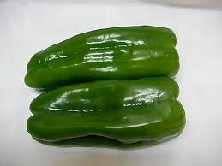 | 青椒是辣椒的一種，但是青椒果實較大，辣味較淡甚至根本不辣，作蔬菜食用而不是作為調味料。
紅甜椒 | 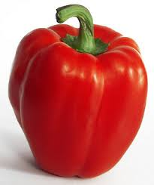 | 紅甜椒主要含有豐富的椒紅素及β紅蘿蔔素
黃甜椒 | 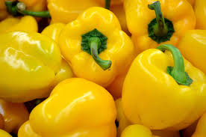 | 黃甜椒含有豐富的維生素C及維生素K
紫色彩椒 | 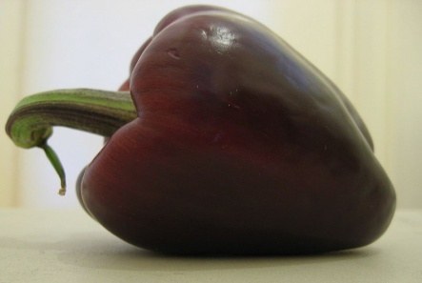 | 早熟F1代雜交種，生長勢強，葉片綠色，燈籠形果，果柄下彎，商品果為紫色，單果重150克左右，味甜質脆，品質優，營養豐富，轉色快，座果多，抗病毒病能力較強，畝產3000～4000公斤，適合于保護地栽培。
橙色彩椒 | 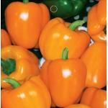 | 北京蔬菜中心育成。中早熟甜椒，生長勢強，葉片綠色方燈籠形果，果柄向下，成熟時果為橙色，單果重150～200克。此果味甜質脆，含糖量高，品質優，轉色快，座果多，較耐低溫，抗病毒能力強，畝產3500～4500公斤，適于保護地栽培。
Google網站彩椒的圖片及說明，2014年11月7日，取自網址：
http://big5.dushu.com/showbook/100806/1024044.html
(三) 營養成分
甜椒具有強化指甲、滋養髮根、淨化人體淚腺和汗腺、促使皮膚光滑柔嫩等功效，含豐富衛生素C、及胡蘿蔔素，是極佳的抗氧化劑，能增加免疫力，對抗自由基的破壞，減少白內障、心臟病和癌症的發生。 (大堯編輯群，2009)本題材選用青椒、紅椒、黃椒來製作。
二、麵粉的介紹
(一)前言
麵粉中的麵筋，也稱作麩質，就是麵粉中的蛋白質組合，存在於小麥、大麥、黑麥、裸麥類食物。為麵糰提供了彈性、幫助麵糰脹大、保持形狀以及成品的嚼勁，可以說是麵類製品中的骨骼。從這個特性很容易聯想各種麵粉的作用，高筋麵粉適合作需要發酵、成品有彈性的麵包、油條、披薩餅皮。低筋麵粉則適合吃起來鬆軟、不會令人感覺有嚼勁的麵粉製品，例如餅乾、組織疏鬆的蛋糕，至於中筋麵粉多用於中式點心，如餃子、包子、饅頭、燒餅、蔥油餅；或是西式的全蛋式糕點如海綿蛋糕、甜甜圈等(邱勇靈，2011)。

(二)種類

表2-2麵粉的種類
名稱 | 圖片 | 說明
高筋麵粉 | 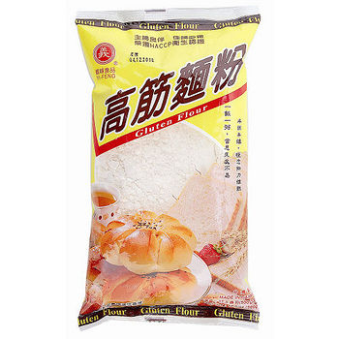 | 簡稱高粉，通常適用於製作吐司、麵包、春捲皮、油條等食品。
中筋麵粉 | 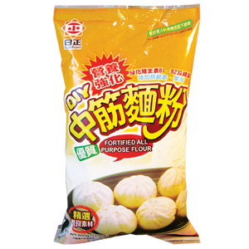 | 別名「中粉」，中筋麵粉用途廣泛，因此又有「萬用麵粉」、「多用途麵粉」之別稱
低筋麵粉 | 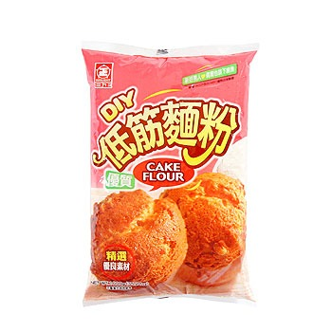 | 簡稱低粉，在西點類可拿來製作蛋糕或餅乾。

(三)營養成分
高筋麵粉：蛋白質含量約12.5 ~ 13.5%，蛋白質含量高，因此筋度強，多用來做麵包等。中筋麵粉：蛋白質含量介於9.5~11.5%之間，含水量約有13.8%，適合來製作強調嚼勁及彈性口感的中西式點心及各種中式麵食，舉凡包子、饅頭、花捲、銀絲卷、麵條、水餃皮等均適用。低筋麵粉：蛋白質含量在8.5%以下，因此筋性亦弱，多用來做蛋糕的鬆軟糕點(維基百科自由的百科全書，2014年12月10日，取至網址：
http://zh.wikipedia.org/zh-tw/%E9%BA%B5%E7%B2%89)，本專題選用低筋麵粉，因為大部分的銅鑼燒配方都使用低筋麵粉且低筋麵粉做出來的成品較鬆軟。
三、泡打粉的介紹
(一)前言
泡打粉 Baking Powder，又稱「發粉」、「泡大粉」及「蛋糕發粉」簡稱B.P.，是一種化學膨大劑，溶於水後，會產生二氧化碳，經過加熱，會產生更多氣體而使成品更為鬆軟(陳穎仁，2010)。
(二)營養成分
泡打粉經常被用於製作蛋糕及各式西點，或製作包子、饅頭等中式點心，以達到膨脹及鬆軟的效果，也可使麵皮色澤更為潔白(陳穎仁，2010)。
四、小蘇打粉的介紹
(一)前言
又稱「蘇打粉」、「碳酸氫鈉」，簡稱B.S.，是一種易溶於水的白色粉末，是常見的中西式點心膨大計(陳穎仁，2010)。
(二)營養成分
小蘇打主要作為酸性材料的中和劑，以降低酸味，使成品風味更佳；也可使酸性的巧克力蛋糕更加黑亮可口，小蘇打粉跟泡打粉雖然都是化學彭大劑，因為膨脹立即酸鹼度不同，最好不要任意替換(陳穎仁，2010)。
五、白砂糖的介紹
(一)前言
白砂糖純度99.9，一般甜品的甜味主要來自白砂糖。當然，市面上也有出售有機白砂糖、代糖等，如果食的健康，可選擇這類製品材料，不過代糖味道有點人工化，吃後留有苦味，但好處卻是熱量低，而且口腔的牙菌對它們的興趣比較少，可以減少蛀牙的機會(蘇晶儀，2005)。
(二)營養成分
適當食用白糖有助於提高機體對鈣的吸收，但過多就會妨礙鈣的吸收。吃糖後應及時漱口或刷牙，以防齲齒的產生，炒菜時不小心把鹽放多了，加入適量白糖，就可解咸。糖很容易生蟎，存放日久的糖不要生吃，應煮開後食用(中文百科在線，2014年12月10日，取至網址：http://www.zwbk.org/MyLemmaShow.aspx?zh=zh-tw&lid=232139
)。
六、米的介紹
(一)前言
「鋤禾日當午，汗滴和下土，誰知盤中飧，粒粒皆辛苦。」這首農勤詩，人人朗朗上口，提醒著我們要懂得一碗米飯得來不易，在細細品嚐這之中的甘甜好滋味時要懂得感恩，而全台各地幾乎都有種植稻米，而台灣的稻米一年約採收二至三期，視各地的氣候環境而定(李耀堂、呂哲維，2013)。
(二)種類

表2-3米的種類
名稱 | 圖片 | 說明
在來米 | 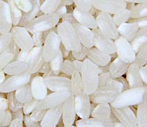 | 在來米是稻的亞種，需要長日照，耐熱耐強光，米粒長但粘性差，蛋白質含量低，澱粉含量高。用來做發糕、米苔目、蘿蔔糕、碗糕等，有時也和糯米對半摻和，做成菜包及紅龜粿，而米粉及粿條是在來米的再製品。不粘、鬆散、較硬、無光澤，部分品種有香味。米粉、菜頭粿、粄條等。
越光米 | 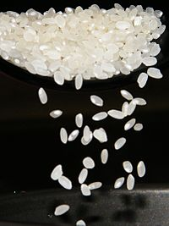 | 越光米是具有黏性強、口感風味佳等優點的食用米，因此常作為高級食米輸出海外，價格往往較其他種類的食米高昂，甚至有些餐廳指定使用越光米或以越光米作為攬客宣傳。
蓬萊白米 | 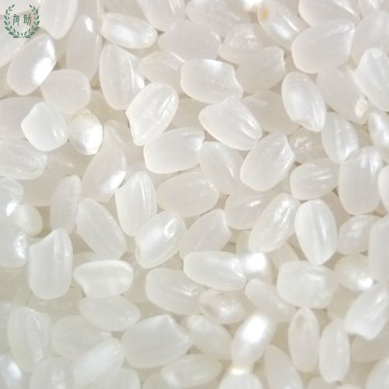 | 蓬萊米較粘、具彈性、較具光澤，少數品種有香味。平常食用之白米飯。黏性介於糯米及在來米中間，較適合煮飯及熬粥，較少用來做點心。
池上香米 | 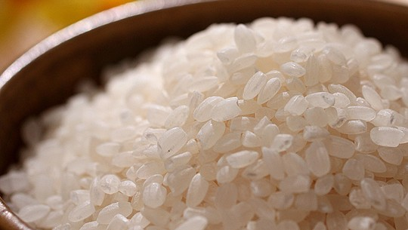 | 池上香米米粒外觀透明度佳、晶瑩剔透、 膠質性質軟，適合國人，最受消費者好評，煮飯時會散發出陣陣的芋香味，入口時芋香味更為濃郁。
Google網站米的圖片及說明，2014年11月4日，取自網址：http://www.lnes.tp.edu.tw/site4rice/aboutrice.htm
(三)營養成分
白米含有醣類、維生素B群、維生素E、鈣、磷、鉀等，可以幫助醣類代謝、抗氧化效果，膳食纖維可將腸內的膽汁排出體外，有助於預防動脈硬化，促進消化(樂活營養師，2014年12月10日，取至網址：http://www.foodcare.com.tw/label.aspx?article=1161)

参、專題製作

一、製作架構
彩椒銅鑼燒

蒐集資料 |  | 理論探討

餅皮配方以車輪餅、戚風蛋糕、蛋餅皮、銅鑼燒

以青椒、紅椒、黃椒

組員品評討論

決定使用青椒、紅椒及黃椒
決定使用銅鑼燒的配方

製作三種不同產品：
實驗(一)青椒銅鑼燒
實驗(二)紅椒銅鑼燒
實驗(三)黃椒銅鑼燒

成品品評

問卷設計

問卷發放及回收

問卷資料分析

結論與建議

圖3-1製作架構圖

二、設備及器材
(一)彩椒銅鑼燒製作的設備
本專題使用到的器具有打蛋器、鍋鏟、平底鍋、量杯、鋼盆、果汁機、菜刀、電子磅秤、砧板，這些設備與中餐烹調、烘焙及飲調課程相關。

表3-2彩椒銅鑼燒設備器具表
器具名稱 | 圖片 | 用途 | 器具名稱 | 圖片 | 用途
打蛋器 | 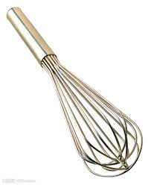 | 攪拌麵糊 | 鍋鏟 | 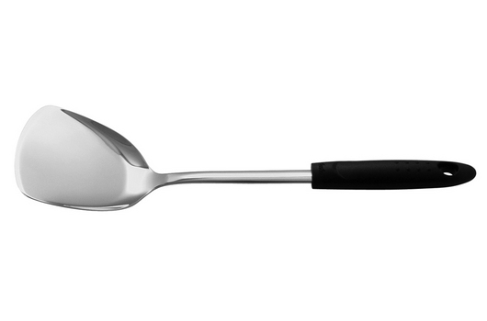 | 翻餅皮
平底鍋 | 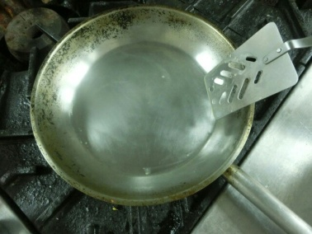 | 煎餅皮 | 果汁機 | 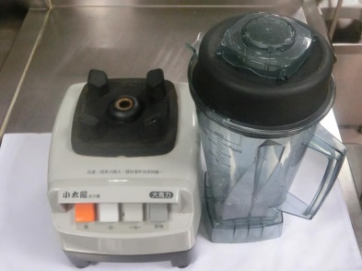 | 打成蔬菜汁
菜刀 | 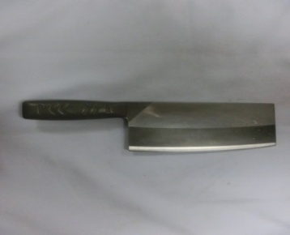 | 切青椒 | 電子磅秤 | 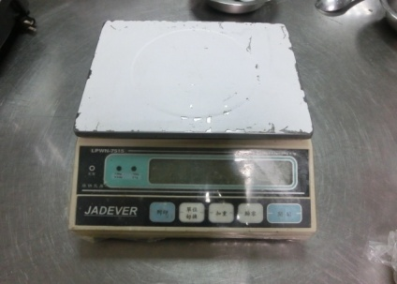 | 秤材料重量
砧板 | 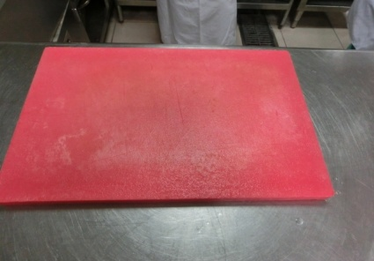 | 放青椒 | 馬口碗及湯匙 | 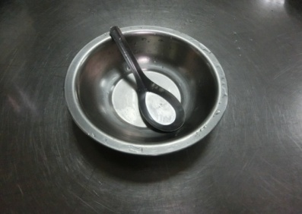 | 盛材料

(二) 彩椒銅鑼燒製作材料
彩椒銅鑼燒使用到的材料有：青椒、紅椒、黃椒、低粉、發粉、小蘇打、沙拉油、蓬萊白米飯、白砂糖、雞蛋、蜂蜜、白醋。

表3-3彩椒銅鑼燒製作材料表
材料名稱 | 數量 | 單位 | 圖片 | 用途說明
青椒 | 1 | 顆 | 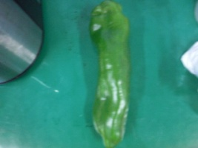 | 製作青椒壽司材料之一
紅椒 | 1 | 顆 | 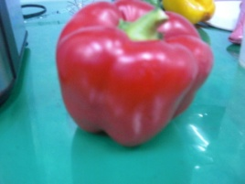 | 製作紅椒壽司材料之一
黃椒 | 1 | 顆 | 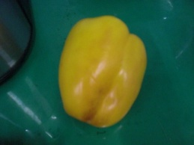 | 製作紅椒壽司材料之一
低粉 | 100 | g |  | 麵糊材料之一
泡打粉 | 2 | g | 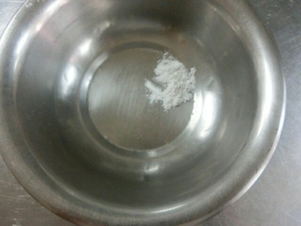 | 讓餅皮膨鬆
小蘇打 | 2 | g | 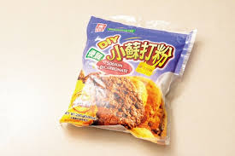 | 讓餅皮膨鬆
全蛋 | 50 | g | 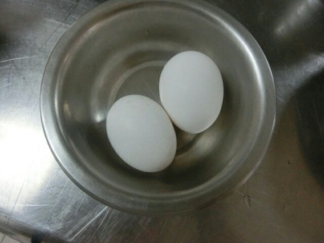 | 麵糊材料之一
沙拉油 | 13 | g | 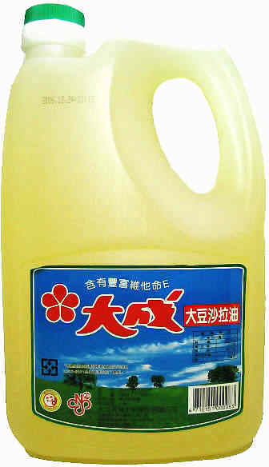 | 麵糊材料之一
白砂糖 | 50/12 | g | 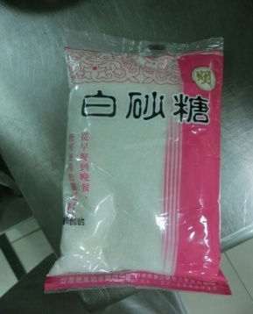 | 麵糊材料之一/內餡材料之一
蜂蜜 | 15 | g | 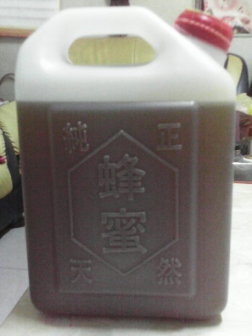 | 麵糊材料之一
飯 | 240 | g | 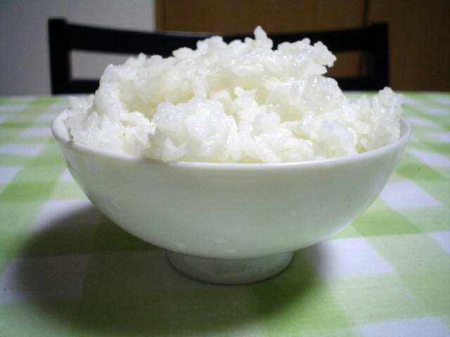 | 內餡材料之一
白醋 | 16 | g | 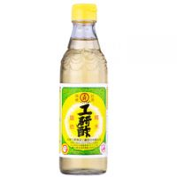 | 內餡材料之一

三、製作方法與步驟
(一)配方表
彩椒銅鑼燒使用到的材料有青椒、紅椒、黃椒、低粉、奶粉、鹽、泡打粉、小蘇打、全蛋、白砂糖、蜂蜜、飯、醋、糖、芝麻，青椒壽司為實驗一；紅椒壽司為實驗二；黃椒壽司為實驗三。一開始選用車輪餅的餅皮因為在口感上沒有我們所想要的鬆軟感，所以我們嘗試了很多種餅皮的配方，例如：戚風蛋糕的配方，雖然戚風蛋糕吃起來鬆軟，但卻缺乏咬勁，而蛋餅皮的配方因為口感缺乏鬆軟所以我們並沒有採用，最後我們選用銅鑼燒的配方並嘗試兩種不同彩椒水的比例，最後選用50公克的彩椒水是因為70公克彩椒水的味道太重，而50公克彩椒水製做出來的味道剛好是可以接受的範圍，所以本專題採用銅鑼燒的配方來製作餅皮並選用50公克的彩椒水來製作成品。

表3-4製作四銅鑼燒(一)配方表
材料 | 實驗（一）青椒 | 實驗(二)紅椒 | 實驗(三)黃椒
材料 | 重量(g) | 重量(g) | 重量(g)
青椒汁、紅椒汁、黃椒汁 | 70 | 70 | 70
低粉 | 140 | 140 | 140
奶粉 | 15 | 15 | 15
鹽 | 1 | 1 | 1
泡打粉 | 1.5 | 1.5 | 1.5
小蘇打 | 1 | 1 | 1
全蛋 | 110 | 110 | 110
白砂糖 | 55 | 55 | 55
蜂蜜 | 45 | 45 | 45
飯 | 240 | 240 | 240
醋 | 16 | 16 | 16
糖 | 12 | 12 | 12
芝麻 | 5 | 5 | 5

表3-5製作五銅鑼燒(二)配方表
材料 | 實驗（一）青椒 | 實驗(二)紅椒 | 實驗(三)黃椒
材料 | 重量(g) | 重量(g) | 重量(g)
青椒汁、紅椒汁、黃椒汁 | 58 | 58 | 58
低粉 | 100 | 100 | 100
泡打粉 | 2 | 2 | 2
小蘇打 | 2 | 2 | 2
全蛋 | 50 | 50 | 50
白砂糖 | 50 | 50 | 50
蜂蜜 | 15 | 15 | 15
沙拉油 | 13 | 13 | 13
飯 | 240 | 240 | 240
醋 | 16 | 16 | 16
糖 | 12 | 12 | 12

(二)製作方法及步驟
1、將壽司米和水為1：1下電鍋煮。
2、將彩椒切成小塊。
3、彩椒汆燙，去青味。
4、將彩椒放入果汁機打成彩椒水，過濾雜質。
5、全蛋加白砂糖打至稍微起泡後加入蜂蜜打至變白。
6、加入過篩過的低粉、奶粉、泡打粉、小蘇打、鹽拌勻。
7、加入彩椒水拌勻即為麵糊。
8、熱平底鍋，掉入適量的麵糊以小火煎至表面起泡，翻面煎一下即可。
9、煮好的壽司米加入蛋黃液拌勻，再加入調好的糖醋，調製我們要的酸甜度。
10、將壽司米包入餅皮內即可。

四、彩椒銅鑼燒製作過程

表3-6綠、紅、黃銅鑼燒實際操作表
圖片 | 操作說明 | 圖片 | 操作說明
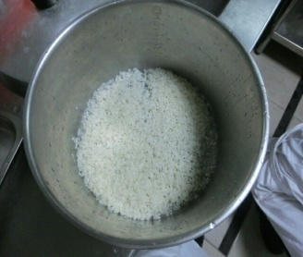 | 壽司米下電鍋煮熟。 | 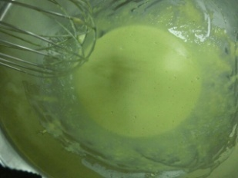 | 加入過篩後的低粉、奶粉、抱打粉、小蘇打、鹽拌勻。
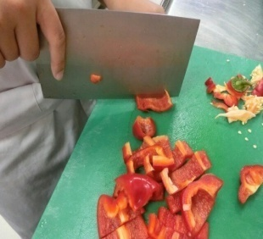 | 彩椒切小塊。 | 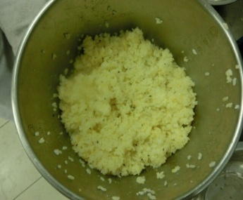 | 煮好的壽司米加入蛋黃液拌勻。
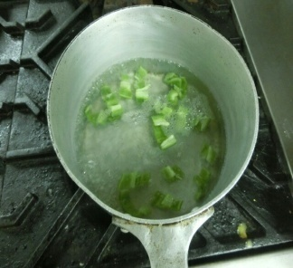 | 彩椒汆燙。 | 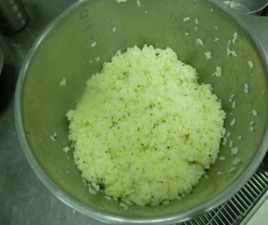 | 加入糖醋拌勻。
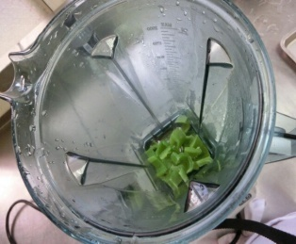 | 彩椒放入果汁機打成彩椒水。 | 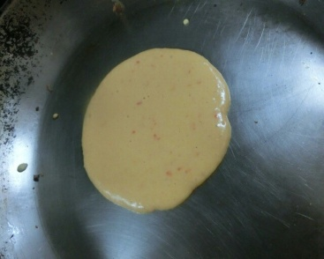 | 熱平底鍋，煎麵糊。
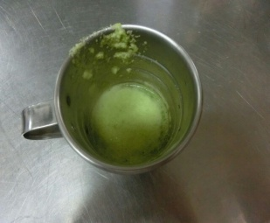 | 過濾雜質後。 | 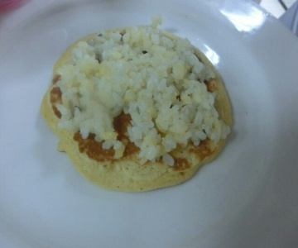 | 壽司米包入餅皮內。
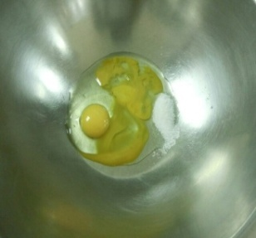 | 全蛋加白砂糖打至起泡。 | 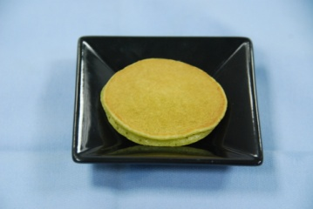 | 青椒壽司成品。
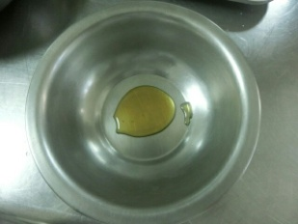 | 加入蜂蜜打至變白。 | 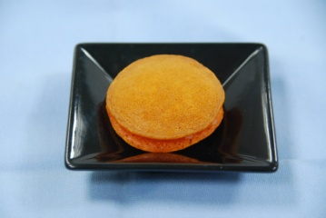 | 紅椒壽司成品。
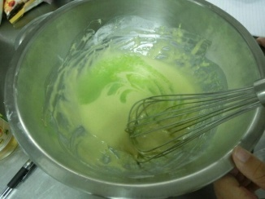 | 加入彩椒水拌勻。 | 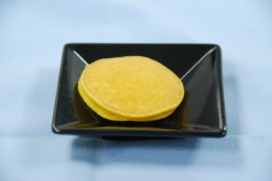 | 黃椒壽司成品。

肆、製作成果
一、問卷設計
(一)研究對象
研究對象為本校學生，已非機率抽樣之便利抽樣法選取樣本，並以高英工商餐管科實習工廠為抽樣地點。
(二)研究方法
本專題使用問卷調查法及實驗法來收集資料，於2014年11月1日成品完成後，產品採匿名化方式編碼，分別以A、B、C作為代號，A產品為青椒壽司銅鑼燒；B產品為紅椒壽司銅鑼燒；C產品為黃椒壽司銅鑼燒，三項產品請受訪者實際品嚐本組之產品並填寫問卷。本專題研究對象為餐管科學生，發放問卷共108分，有效問卷共100份，無效問卷8份，發放日期2014年11月17日~2014年12月22日，發放地點：餐飲科實習工廠。
(三)問卷設計
本專題之問卷共分成二個部分，第一部分測量受訪者對產品A、B、C的品評；第二部分測量受訪者對本專題之購買意願。第一部分之問卷設計採用五點Likert尺度量表方式評量，受訪者回答選項從『非常不喜歡、不喜歡、尚可、喜歡、非常喜歡』五種回答，分別依序給予1~5分數值代表，受訪者在此量表得分越高，表示對此產品喜愛程度越高；若所得分數越低，則表示對此產品喜愛程度越低。
一、性別 : 男 女
二、您是： 學生
三、請您依照感覺勾選下方表格:
第一部分
產品A
項目 | 非常不喜歡 | 不喜歡 | 尚可 | 喜歡 | 非常喜歡
香氣
色澤
口感
風味
產品B
項目 | 非常不喜歡 | 不喜歡 | 尚可 | 喜歡 | 非常喜歡
香氣
色澤
口感
風味
產品C
項目 | 非常不喜歡 | 不喜歡 | 尚可 | 喜歡 | 非常喜歡
香氣
色澤
口感
風味
第二部分
四、您會想介紹哪種產品給好友知道? 產品A 產品B 產品C
原因:
五、請問產品A、B、C，你會願意購買哪一項? 產品A 產品B 產品C
原因:
六、請問您對本產品有何建議?

二、資料分析
(一)評分標準
本專題以感官品評法填寫問卷，以樣品於品嚐後，依以下所列數字寫下對該樣品之感官特性的接受程度。
評分標準如下:
- 非常不喜歡(1分)
- 不喜歡(2分)
- 尚可(3分)
- 喜歡(4分)
- 非常喜歡(5分)
(二)感官品評描述分析
本專題研究對象為餐管科學生，發放問卷共108分，有效問卷共100份，無效問卷8份，發放日期2014年11月17日~2014年12月22日，發放地點：餐飲科實習工廠，問卷每格最高分為5分，得分越高者，表示對此產品之喜愛程度愈高。

表4-1彩椒銅鑼燒品評描述分析表
彩椒銅鑼燒
產品 | A產品(青椒) |  | B產品(紅椒) |  | C產品(黃椒)
比較  項目 | 總得分 | 平均分數 | 總得分 | 平均分數 | 總得分 | 平均分數
香氣 | 376 | 3.8 | 384 | 3.89 | 387 | 3.96
色澤 | 394 | 4.03 | 392 | 4.04 | 400 | 4.04
口感 | 380 | 3.85 | 398 | 4.02 | 427 | 4.02
風味 | 382 | 3.87 | 385 | 3.89 | 400 | 4.05
得分  總平均 | 3.83 |  | 3.9 |  | 4.03

從表4-2得知，大家對產品A的色澤喜愛程度是最高的，佔59%，其平均數為4.03。

表4-2青椒銅鑼燒百分比的分析表
產品A(%)
項目 | 非常滿意 | 滿意 | 尚可 | 不滿意 | 非常不滿意 | 平均數
香氣 | 20 | 47 | 24 | 8 | 0 | 3.8
色澤 | 21 | 59 | 17 | 1 | 0 | 4.03
口感 | 27 | 41 | 20 | 10 | 1 | 3.85
風味 | 27 | 42 | 21 | 7 | 2 | 3.87

從表4-3得知，大家對產品B的色澤喜愛程度是最高的，佔60%，其平均數為4.04。
表4-3紅椒銅鑼燒百分比的分析表
產品B(%)
項目 | 非常滿意 | 滿意 | 尚可 | 不滿意 | 非常不滿意 | 平均數
香氣 | 19 | 53 | 23 | 4 | 0 | 3.89
色澤 | 23 | 60 | 12 | 0 | 1 | 4.04
口感 | 36 | 39 | 15 | 8 | 1 | 4.02
風味 | 25 | 48 | 16 | 10 | 0 | 3.89
從表4-4得知，大家對產品C的風味喜愛程度是最高的，佔42%，其平均數為4.05。
表4-4黃椒銅鑼燒百分比的分析表
產品C(%)
項目 | 非常滿意 | 滿意 | 尚可 | 不滿意 | 非常不滿意 | 平均數
香氣 | 31 | 42 | 17 | 5 | 3 | 3.96
色澤 | 29 | 50 | 15 | 5 | 0 | 4.04
口感 | 39 | 41 | 19 | 5 | 1 | 4.02
風味 | 35 | 42 | 13 | 9 | 0 | 4.05

三、次數分配表
在性別比例上男生有50人佔了50％，女生有50人佔了50％。
表4-5性別次數分配表
性別 | 次數 | 百分比
男生 | 50 | 50.0
女生 | 50 | 50.0
總和 | 100 | 100.0

圖4-1性別次數分配圖
在青椒銅鑼燒香氣非常不喜歡的有0人佔了0％，不喜歡有8人佔了8％，尚可有24人佔了24％，喜歡的有48人佔了48％，非常喜歡的人有20人佔了20％。
表4-6青椒銅鑼燒香氣次數分配表
 | 次數 | 百分比
非常不喜歡 | 0 | 0
不喜歡 | 8 | 8.0
尚可 | 24 | 24.0
喜歡 | 48 | 48.0
非常喜歡 | 20 | 20.0
總和 | 100 | 100.0

圖4-2青椒銅鑼燒香氣次數分配圖
在青椒銅鑼燒色澤非常不喜歡的有0人佔了0％，不喜歡有1人佔了1％，尚可有17人佔了17％，喜歡的有60人佔了60％，非常喜歡的人有22人佔了22％。

表4-7青椒銅鑼燒色澤次數分配表
 | 次數 | 百分比
非常不喜歡 | 0 | 0
不喜歡 | 1 | 1.0
尚可 | 17 | 17.0
喜歡 | 60 | 60.0
非常喜歡 | 22 | 22.0
總和 | 100 | 100.0

圖4-3青椒銅鑼燒色澤次數分配圖
在青椒銅鑼燒口感非常不喜歡得有1人佔了1％，不喜歡有10人佔了10％，尚可有20人佔了％，喜歡有41人佔了41％，非常喜歡有28人佔了28％。
表4-8青椒銅鑼燒口感次數分配表
 | 次數 | 百分比
非常不喜歡 | 1 | 1.0
不喜歡 | 10 | 10.0
尚可 | 20 | 20.0
喜歡 | 41 | 41.0
非常喜歡 | 28 | 28.0
總和 | 100 | 100.0

圖4-4青椒銅鑼燒口感次數分配圖
在青椒銅鑼燒風味非常不喜歡的有2人佔了2％，不喜歡有7人佔了7％，尚可有20人佔了20％，喜歡有44人佔了44％，非常喜歡有27人佔了27％。
表4-9青椒銅鑼燒風味次數分配表
 | 次數 | 百分比
非常不喜歡 | 2 | 2.0
不喜歡 | 7 | 7.0
尚可 | 20 | 20.0
喜歡 | 44 | 44.0
非常喜歡 | 27 | 27.0
總和 | 100 | 100.0

圖4-5青椒銅鑼燒風味次數分配圖
在紅椒銅鑼燒香氣非常不喜歡的有0人佔了0％，不喜歡的有4人佔了4％，尚可有22人佔了22％，喜歡有55人佔了55％，非常喜歡有19人佔了19％。
表4-10紅椒銅鑼燒香氣次數分配表
 | 次數 | 百分比
非常不喜歡 | 0 | 0
不喜歡 | 4 | 4.0
尚可 | 22 | 22.0
喜歡 | 55 | 55.0
非常喜歡 | 19 | 19.0
總和 | 100 | 100.0

圖4-6紅椒銅鑼燒香氣次數分配圖
在紅椒銅鑼燒色澤非常不喜歡的有1人佔了1％，尚可有17人佔了17％，喜歡有58人佔了58％，非常喜歡有24人佔了24％。

表4-11紅椒銅鑼燒色澤次數分配表
 | 次數 | 百分比
非常不喜歡 | 1 | 1.0
尚可 | 17 | 17.0
喜歡 | 58 | 58.0
非常喜歡 | 24 | 24.0
總和 | 100 | 100.0

圖4-7紅椒銅鑼燒色澤次數分配圖
紅椒銅鑼燒口感非常不喜歡的有1人佔了1％，不喜歡有8人佔了8％，尚可有16人佔了16％，喜歡有38人佔了38％，非常喜歡有37人佔了37％。
表4-12紅椒銅鑼燒口感次數分配表
 | 次數 | 百分比
非常不喜歡 | 1 | 1.0
不喜歡 | 8 | 8.0
尚可 | 16 | 16.0
喜歡 | 38 | 38.0
非常喜歡 | 37 | 37.0
總和 | 100 | 100.0

圖4-8紅椒銅鑼燒口感次數分配圖
在紅椒銅鑼燒風味非常不喜歡的有0人佔了0％，不喜歡的有10人佔了10％，尚可有17人佔了17％，喜歡有47人佔了47％，非常喜歡有26人佔了26％。
表4-13紅椒銅鑼燒風味次數分配表
 | 次數 | 百分比
非常不喜歡 | 0 | 0
不喜歡 | 10 | 10.0
尚可 | 17 | 17.0
喜歡 | 47 | 47.0
非常喜歡 | 26 | 26.0
總和 | 100 | 100.0

圖4-9紅椒銅鑼燒風味次數分配圖
在黃椒銅鑼燒香氣非常不喜歡的有3人佔了3％，不喜歡有5人佔了5％，尚可有17人佔了17％，喜歡有43人佔了43％，非常喜歡有52人佔了52％
表4-14黃椒銅鑼燒香氣次數分配表
 | 次數 | 百分比
非常不喜歡 | 3 | 3.0
不喜歡 | 5 | 5.0
尚可 | 17 | 17.0
喜歡 | 43 | 43.0
非常喜歡 | 52 | 52.0
總和 | 100 | 100.0

圖4-10黃椒銅鑼燒香氣次數分配圖
在黃椒銅鑼燒色澤非常不喜歡的有0人佔了0％，不喜歡的有5人佔了5％，尚可有15人佔了15％，喜歡有51人佔了51％，非常喜歡有29人佔了29％。
表4-15黃椒銅鑼燒色澤次數分配表
 | 次數 | 百分比
非常不喜歡 | 0 | 0
不喜歡 | 5 | 5.0
尚可 | 15 | 15.0
喜歡 | 51 | 51.0
非常喜歡 | 29 | 29.0
總和 | 100 | 100.0

圖4-11黃椒銅鑼燒色澤次數分配圖
在黃椒銅鑼燒口感非常不喜歡的有1人佔了1％，不喜歡有5人佔了5％，尚可有19人佔了19％，喜歡有41人佔了41％，非常喜歡有34人佔了34％。
表4-16黃椒銅鑼燒口感次數分配表
 | 次數 | 百分比
非常不喜歡 | 1 | 1.0
不喜歡 | 5 | 5.0
尚可 | 19 | 19.0
喜歡 | 41 | 41.0
非常喜歡 | 34 | 34.0
總和 | 100 | 100.0

圖4-12黃椒銅鑼燒口感次數分配圖

在黃椒銅鑼燒風味非常不喜歡的有0人佔了0％，不喜歡的有9人佔了9％，尚可有13人佔了13％，喜歡有42人佔了42％，非常喜歡有36人佔了36％。
表4-17黃椒銅鑼燒風味次數分配表
 | 次數 | 百分比
非常不喜歡 | 0 | 0
不喜歡 | 9 | 9.0
尚可 | 13 | 13.0
喜歡 | 42 | 42.0
非常喜歡 | 36 | 36.0
總和 | 100 | 100.0

圖4-13黃椒銅鑼燒風味次數分配圖
在A產品推薦的有31人佔了31％，B產品有32人佔了32％，C產品有37人佔了37％。
表4-18推薦次數分配表
 | 次數 | 百分比
A產品(青椒) | 31 | 31.0
B產品(紅椒) | 32 | 32.0
C產品(黃椒) | 37 | 37.0
總和 | 100 | 100.0

圖4-14推薦次數分配圖

在A產品購買的有32人佔了32％，B產品有24人佔了24％，C產品有41人佔了41％
表4-19購買次數分配表
 | 次數 | 百分比
A產品(青椒) | 32 | 32.0
B產品(紅椒) | 24 | 24.0
C產品(黃椒) | 41 | 41.0
總和 | 100 | 100.0

圖4-15購買次數分配圖

四、T 檢定
分析結果:不同性別之青椒銅鑼燒香氣喜愛程度之差異比較，t值=0.47，p=0.64>0.05，未違顯著性差異，詳如表4-20所示。

表4-20青椒銅鑼燒香氣T 檢定分析摘要表
性別 | 個數 | 平均數 | 標準差 | T值 | 顯著性
男生 | 50 | 3.84 | 0.87 | 0.47 | 0.64
女生 | 50 | 3.76 | 0.85

分析結果:不同性別之青椒銅鑼燒色澤喜愛程度之差異比較，t值=0.46，p=0.65>0.05，未違顯著性差異，詳如表4-21所示。
表4-21青椒銅鑼燒色澤T 檢定分析摘要表
性別 | 個數 | 平均數 | 標準差 | T值 | 顯著性
男生 | 50 | 4.06 | 0.62 | 0.46 | 0.65
女生 | 50 | 4.00 | 0.700

分析結果:不同性別之青椒銅鑼燒口感喜愛程度之差異比較，t值=1.33，p=0.19>0.05，未違顯著性差異，詳如表4-22所示。
表4-22青椒銅鑼燒口感T 檢定分析摘要表
性別 | 個數 | 平均數 | 標準差 | T值 | 顯著性
男生 | 50 | 3.98 | 0.96 | 1.33 | 0.19
女生 | 50 | 3.72 | 0.99

分析結果:不同性別之青椒銅鑼燒風味喜愛程度之差異比較，t值=0.31，p=0.76>0.05，未違顯著性差異，詳如表4-23所示。

表4-23青椒銅鑼燒風味T檢定分析摘要表
性別 | 個數 | 平均數 | 標準差 | T值 | 顯著性
男生 | 50 | 3.90 | 0.97 | 0.31 | 0.76
女生 | 50 | 3.84 | 0.96

分析結果:不同性別之紅椒銅鑼燒香氣喜愛程度之差異比較，t值=1.47，p=0.14>0.05，未違顯著性差異，詳如表4-24所示。

表4-24紅椒銅鑼燒香氣T 檢定分析摘要表
性別 | 個數 | 平均數 | 標準差 | T值 | 顯著性
男生 | 50 | 4.00 | 0.78 | 1.47 | 0.14
女生 | 50 | 3.78 | 0.71

分析結果:不同性別之紅椒銅鑼燒色澤喜愛程度之差異比較，t值=2.00，p=0.05<0.05，違顯著性差異，從平均數得知，男學生之紅椒銅鑼燒風味喜愛程度顯著高於女學生之紅椒銅鑼燒風味喜愛程度，因為大多數女學生較不喜歡彩椒本生的青味，詳如表4-25所示。

表4-25紅椒銅鑼燒色澤T 檢定分析摘要表
性別 | 個數 | 平均數 | 標準差 | T值 | 顯著性
男生 | 50 | 4.18 | 0.63 | 2.00* | 0.05
女生 | 50 | 3.90 | 0.76
_{+p<0.05}
分析結果:不同性別之紅椒銅鑼口感喜愛程度之差異比較，t值=1.45，p=0.15>0.05，未違顯著性差異，詳如表4-26所示。

表4-26紅椒銅鑼燒口感T檢定分析摘要表
性別 | 個數 | 平均數 | 標準差 | T值 | 顯著性
男生 | 50 | 4.16 | 0.91 | 1.45 | 0.15
女生 | 50 | 3.88 | 1.02

分析結果:不同性別之紅椒銅鑼燒風味喜愛程度之差異比較，t值=0.55，p=0.59>0.05，未違顯著性差異，詳如表4-27所示。

表4-27紅椒銅鑼燒風味T 檢定分析摘要表
性別 | 個數 | 平均數 | 標準差 | T值 | 顯著性
男生 | 50 | 3.94 | 0.82 | 0.55 | 0.59
女生 | 50 | 3.84 | 1.00

分析結果:不同性別之黃椒銅鑼燒香氣喜愛程度之差異比較，t值=0.41，p=0.69>0.05，未違顯著性差異，詳如表4-28所示。

表4-28黃椒銅鑼燒香氣T 檢定分析摘要表
性別 | 個數 | 平均數 | 標準差 | T值 | 顯著性
男生 | 50 | 4.00 | 0.88 | 0.41 | 0.69
女生 | 50 | 3.92 | 1.08

分析結果:不同性別之黃椒銅鑼燒香氣喜愛程度之差異比較，t值=1.00，p=0.32>0.05，未違顯著性差異，詳如表4-29所示。

表4-29黃椒銅鑼燒色澤T 檢定分析摘要表
性別 | 個數 | 平均數 | 標準差 | T值 | 顯著性
男生 | 50 | 4.12 | 0.72 | 1.00 | 0.32
女生 | 50 | 3.96 | 0.88

分析結果:不同性別之黃椒銅鑼燒口感喜愛程度之差異比較，t值=0.00，p=1.00>0.05，未違顯著性差異，詳如表4-30所示。

表4-30黃椒銅鑼燒口感T檢定分析摘要表
性別 | 個數 | 平均數 | 標準差 | T值 | 顯著性
男生 | 50 | 4.02 | 0.77 | 0.00 | 1.00
女生 | 50 | 4.02 | 1.04

分析結果:不同性別之黃椒銅鑼燒風味喜愛程度之差異比較，t值=2.09，p=0.04<0.05，違顯著性差異，從平均數得知，男學生之黃椒銅鑼燒風味喜愛程度顯著高於女學生之黃椒銅鑼燒風味喜愛程度，因為黃椒本生甜度較高，女學生吃完後較不喜歡椒的味道，所以男學生較喜愛黃椒銅鑼燒，詳如表4-31所示。

表4-31黃椒銅鑼燒風味T 檢定分析摘要表
性別 | 個數 | 平均數 | 標準差 | T值 | 顯著性
男生 | 50 | 4.24 | 0.82 | 2.09* | 0.04
女生 | 50 | 3.86 | 0.99
_{+p<0.05}

伍、結論與建議

一、結論
在香氣方面，以黃椒銅鑼燒受喜愛程度較高，平均分數3.96分，黃椒香氣是這三種中最為適中，味道不會太強烈故黃椒和銅鑼燒比較搭；在色澤方面，以紅椒銅鑼燒及黃椒銅鑼燒受喜愛程度較高，平均分數4.04分，這三種產品中紅、黃椒的顏色較青椒鮮艷，故學生對於顏色較鮮艷的較喜愛；在口感方面，以紅椒銅鑼燒及黃椒銅鑼燒受喜愛程度較高，平均分數4.02分，因為紅椒及黃椒本身水分較青椒來的多，所以吃起來較軟、較綿密；在風味方面，以黃椒銅鑼燒受喜愛程度比較高，平均分數4.05分，因為黃椒本身甜味較紅椒及青椒來的高，所以受喜愛程度較青椒及紅椒來的高。在性別喜愛程度上紅椒銅鑼色澤男生高於女生，因為大多數男生比較喜愛鮮豔的顏色；在性別喜愛程度上黃椒銅鑼燒風味男生高於女生，因為大多數女生比較喜歡甜食，又因為怕彩椒本生的椒味故男生喜愛度較高。整體而言，以黃椒銅鑼燒受喜愛程度較高，總平均數4.03分，其次是紅椒銅鑼燒總平均數3.9，由此可知，大家比較喜歡黃椒銅鑼燒。

二、建議
(一)青椒銅鑼燒在口感部分喜愛程度最低，所以我們配方中的水量可以再增加。
(二)我們彩椒的味道太重，可增加蜂蜜去壓彩椒的味道。
(三)可以增加蜂蜜的比例，降低砂糖的比例。
(四)本產品可以製作成辣的或鹹的銅鑼燒。

參考文獻
1、諏訪雄一(2012)。遇見永田農法 四季蔬果都美味。新北市：瑞昇文化事業股份有限公司。
2、Google網站彩椒的圖片及說明。2014年11月7日，取自網址：
http://big5.dushu.com/showbook/100806/1024044.html。
3、大堯編輯群（2009）。食物纖維怎麼吃？。台北縣：台灣東販股份有限公司。

4、邱勇靈(2011)。港麵包．港味道。香港：萬里機構出版有限公司。
5、維基百科自由的百科全書。2014年12月10日，取至網址：
http://zh.wikipedia.org/zh-tw/%E9%BA%B5%E7%B2%89。
6、陳穎仁(2010)。輕鬆學做50道中式素點心。台北縣：養沛文化出版社。
7、蘇晶儀(2005)。給寶寶最好的甜品食譜。香港：星島出版有限公司。
8、中文百科在線。2014年12月10日，取至網址：http://www.zwbk.org/MyLemmaShow.aspx?zh=zh-tw&lid=232139。
9、李耀堂、呂哲維(2013)。神奇米飯力量大。台北市：台視文化事業股份有限公司。
10、Google網站米的圖片及說明。2014年11月4日，取自網址：http://www.lnes.tp.edu.tw/site4rice/aboutrice.htm。
11、樂活營養師。2014年12月10日，取至網址：http://www.foodcare.com.tw/label.aspx?article=1161。
12、Google網站糖的種類說明。2015年1月26日，取自網址：
http://data1.naer.edu.tw/93/1170664/new_page_13.htm

附錄一

您好:我們是餐管3-6的學生，正在做彩椒銅鑼燒壽司的滿意度調查，想花費您一點寶貴的時間來幫我們品嚐並填選問卷，謝謝您的配合。
指導老師:高少芸老師
組員:林思涵、王雅怡、唐欣瑜、郭雅芳、龔鈺婷、王聖儒

一、性別 : 男 女
二、您是 學生
三、請您依照感覺勾選下方表格:
第一部分
產品A
項目 | 非常不滿意 | 不滿意 | 尚可 | 滿意 | 非常滿意
香氣
色澤
口感
風味
產品B
項目 | 非常不滿意 | 不滿意 | 尚可 | 滿意 | 非常滿意
香氣
色澤
口感
風味
產品C
項目 | 非常不滿意 | 不滿意 | 尚可 | 滿意 | 非常滿意
香氣
色澤
口感
風味
第二部分
四、您會想介紹哪種產品給好友知道? 產品A 產品B 產品C
原因:
五、請問產品A、B、C，你會願意購買哪一項? 產品A 產品B 產品C
原因:
六、請問您對本產品有何建議?

